Pressmeddelande 2015-09-16

Utforma kylning av maskiner
i fyra enkla steg online

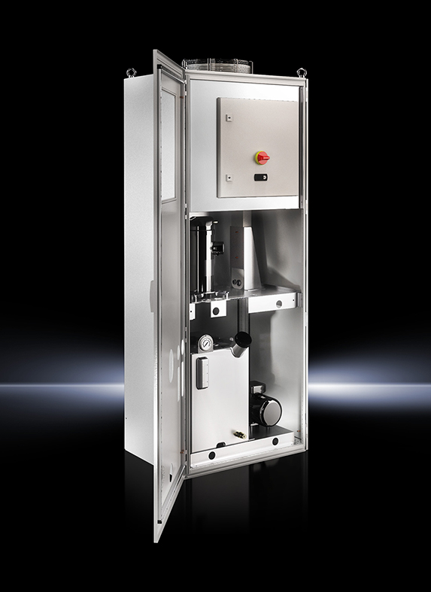
Fyra steg, sju språk och ett heltäckande svar. Den ekvationen erbjuder nya online-verktyget Rittal TopTherm Chiller Konfigurator. Verktyget beräknar automatiskt kyleffekt baserat på kraven avseende flöde och kylvätsketemperaturer för en optimerad kylning av maskiner och processer.

– Det kan vara en konst att välja rätt lösning för kylaggregat för användning i maskiner och för processkyla. För litet aggregat genererar inte tillräckligt med kyla, för stort drar energi i onödan. Den här uppgiften löser nu Rittal TopTherm Chiller Konfigurator på ett smart sätt, säger Göran Bjelk, produktchef för klimatisering på Rittal Scandinavian.

Fastställ kyleffekten
Online-verktyget som Rittal har tagit fram ger stöd för att fastställa nödvändig kyleffekt i effektområdet 1-40 kW, för att snabbt välja den lämpliga lösningen, och för att automatiskt sammanställa alla tekniska data. Detta kan göras i fyra enkla steg.
Tack vare den nya konfiguratorn för Rittal TopTherm kan konstruktörer och tekniska inköpare nu planera för maskin- och processkyla lättare än någonsin.
Rittal TopTherm Chiller Konfigurator vänder sig främst till dem som designar maskinsystem och de inköpare inom maskinteknik som behöver hjälp med att ta fram den optimala utrustningen.

Interaktiv produktinformation
Utbudet av funktioner i verktyget inkluderar bland annat interaktiv produktinformation om tillbehör. Ritningar för att sammanställa offerter eller för konstruktion kan snabbt hämtas i DWG, PDF och 3D-PDF-format. Genom verktyget går det att ladda ner stycklistor, specifikationer och anbudstexter, samt kyl- och pumpprestanda.

Alla nödvändiga tekniska data finns tillgängliga med bara några musklick och kan därmed enklare överföras till maskintillverkaren i samband med upphandling och beställning.

Sju språk
Rittal TopTherm Chiller Konfigurator finns på tyska, engelska, franska, spanska, italienska, holländska och ryska på www.rittal.se, samt i en offline-version.

För ytterligare information kontakta:
Göran Bjelk, Scandinavian Product Manager Climate Control
Telefon 0431-44 26 74, Mobil 070-390 08 90

Rittal, som ingår i den tyska koncernen Friedhelm Loh Group är världsledande inom apparatskåpssystem för industriautomation och fysisk IT-säkerhet. På Rittal Scandinavian ab hanterar 90 medarbetare 6 000 artiklar och 3 000 kunder. Dessa betjänas från huvudkontoret i Ängelholm, kontoren i Stockholm och Göteborg samt dotterbolagen i Norge och Finland. Omsättningen 2014 uppgick till drygt 700 MSEK.

